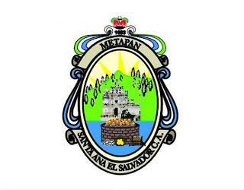
ALCALDIA MUNICIPAL DE METAPAN
INDICE DE INFORMACION RESERVADA JULIO 2018
RUBRO TEMATICO | AUTORIDAD QUE RESERVA | UNIDAD QUE GENERA | AÑO | TOTAL | PARCIAL | FECHA DE RESERVA | BASE LEGAL | PLAZO DE RESERVA
Plan Protección y Seguridad a la ciudad e instalaciones Municipales | Jefe del C.A.M.M. | C.A.M.M. | 2018 | x |  | 10 de Julio de 2018 | Art. 19 literales. a y b | 2 años

